**VIRUS**

Một loại virus mới bùng phát trong thành phố. Một đặc tính nguy hiểm của virus mới là người bị nhiễm virus không có triệu chứng gì trong tuần đầu tiên. Tuy nhiên, sau thời gian ủ bệnh, người nhiễm virus sẽ phát ban trên toàn bộ cơ thể và sẽ chết sau 5 giờ. Một đặc tính nguy hiểm khác của virus mới là virus rất dễ lây nhiễm. Nó có thể được lây trực tiếp qua tiếp xúc, vì vậy nếu nói chuyện với người bị nhiễm virus, virus dễ dàng lây lan.

May mắn thay, tiến sĩ Jones đã phát minh ra một loại thuốc có thể tiêm cho những người bị nhiễm bệnh để chữa bệnh. Tuy nhiên, hiệu quả của thuốc sẽ bị giảm bớt nếu virus bị đột biến.

Tiến sĩ Jones đã biểu diễn virus mới bằng một vòng tròn kích thước $n$ gồm $n$ số khác nhau, các số được đánh số từ 1 đến $n$, các số được liên kết theo vòng tròn. Virus đột biến theo nguyên tắc sau:

* Trước tiên, một liên kết trong vòng tròn bị đứt. Hành động này chỉ diễn ra một lần và mất 1 đơn vị thời gian.
* Hai số trong vòng tròn có liên kết có thể được tráo đổi với nhau. Hành động này diễn ra sau hành động đứt liên kết và có thể diễn ra nhiều lần, mỗi lần mất 1 đơn vị thời gian.
* Cuối cùng, liên kết bị đứt sẽ được tái tạo lại. Hành động này diễn ra một lần duy nhất cuối cùng và mất 1 đơn vị thời gian.

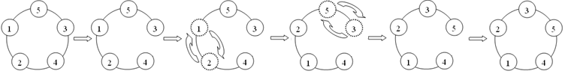

Biến thể 1, 2, .., $n$ theo chiều kim đồng hồ là biến thể duy nhất mà thuốc của tiến sĩ Jones không thể tiêu diệt. Ví dụ, 3 trong số 5 biến thể của virus kích thước 5 mà thuốc của tiến sĩ Jones không thể tiêu diệt.

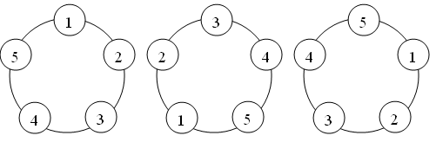

**Yêu cầu:** Cho biểu diễn của virus, tính thời gian ít nhất mà virus có thể đột biến về biến thể mà thuốc của tiến sĩ Jones không tiêu diệt được.

**Input**

* Dòng 1: chứa số nguyên $n$
* Dòng 2: chứa $n$ số là một hoán vị của 1, 2, .., $n$ mô tả virus

**Output**

* Gồm một số duy nhất là thời gian ít nhất mà virus có thể đột biến về biến thể mà thuốc của tiến sĩ Jones không tiêu diệt được.

|  |  |
| --- | --- |
| VIRUS.INP | VIRUS.OUT |
| 5  1 2 4 5 3 | 4 |
| 5  4 5 3 1 2 | 4 |

**Subtask 1: $n≤8$**

**Subtask 2: $n≤50$**

**Subtask 3: $n≤300$**

**Subtask 4: $n≤???$**